Школьный тур олимпиады по математике 4 класс 2013-2014 уч. год
Фамилия, имя ________________________________________________
Задания.

- Сколько получится, если сложить наибольшее нечетное двузначное число и наименьшее четное трехзначное число?_________________________________.

- В туристический лагерь прибыло 240 учеников из г. Москвы и Орла. Мальчиков среди прибывших было 125 человек, из которых 65 - москвичи. В числе учеников, прибывших из Орла, девочек было 53. Сколько всего учеников прибыло из Москвы? _________________________________________________________________________________________________________________________________________________.

- Чему равна сумма чисел, изображенных на картинке дважды?

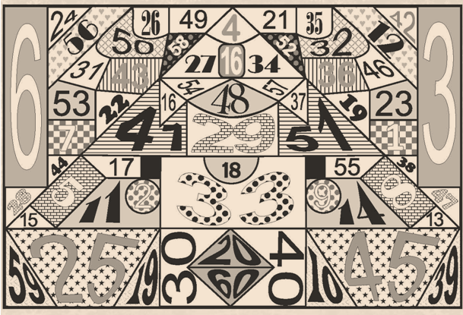

_________________________________________________________________________
__________________________________________________________________________

- Расставь скобки так, чтобы равенство было верным: 15 - 35 + 5 : 4 = 5

- Квадратный участок земли (длина стороны квадрата 40 м) состоит из 16 квадратных грядок. Для орошения участка между некоторыми грядками надо проложить трубу из места, показанного точкой А. Эта труба длиной 100 м должна разделить участок на 2 равные части. Покажи, как надо проложить трубу.

А
А

- Количество лет двух сестёр составляет 36 лет. Сколько лет каждой, если вторая часть лет одной равен четвёртой части лет другой? ______________________________________________
__________________________________________________________________________________________________________________________________________________

- «Взломай» код!
Каждая буква алфавита представлена каким-то числом:
А - ____; Е- ______; Й _ ____;О- _____; У - ____; Ш - _____; Э - ______;
Б - ____; Ё - _____; К - _____; П- _____; Ф - _____; Щ - _____;
В - ____; Ж - ____; Л - _____; Р - _____; Х - _____; Ъ - ______; Я - ______;
Г - ____; З - _____; М - _____; С - _____; Ц - _____; Ы - _____;
Д - ____; И - ____; Н - _____; Т - _____; Ч - _____; Ь - ______.

А) Попробуй определить эти числа (найти код), если слово ГИД записывается как 6, 12, 7, а слово СОН как 21, 18, 17.
Б) Попытайся при помощи этого кода прочитать фразу: 16 18 15 18 7 8 26
17 3 27 12 17 3 13 7 20 23 6 23 34 21 22 20 3 17 12 26 23
Ответ: _________________________________________________________________
________________________________________________________________________
_________________________________________________________________________
- Сумма двух чисел 715. Одно число заканчивается нулём. Если этот нуль зачеркнуть, то получится второе число. Найди эти числа.

- Одни часы отстают на 25 минут, показывая 1 ч 50 мин. Какое время показывают другие часы, если они забегают на 15 мин?
__________________________________________________________________________
__________________________________________________________________________

- Три подружки - Вера, Оля и Таня пошли в лес по ягоды. Для сбора ягод у них были корзина, лукошко и ведерко. Известно, что Оля была не с корзиной и не с лукошком, Вера - не с лукошком. Что с собой взяла каждая девочка для сбора ягод?
Вера - ________________, Таня - ________________, Оля - ___________________.
4 класс ответы
- 199 (1 балл)
- За задание - 4 балла
1) 240-125=115 девочек из Москвы и Орла
2) 115-53=62 девочек из Москвы
3) 65+62=127 детей из Москвы
- 16+19=35 47+16=63 47+19=66
или
16+19+47=82
Среди чисел, представленных на картине однозначно дважды
изображены числа 16 и 19. Их сумма 35.
Поскольку число 41 при деформации оказалось очень похожим на число 47 – мы его тоже решили засчитывать. (5 баллов)
- 15-(35+5):4=5 ( 2 балла)
- Возможны два варианта:

( 4 балла + 2 балла за дополнительный вариант ответа. Максимум – 6 баллов)
- Общий возраст 36 лет. Допустим, одна часть будет Х, тогда составим уравнение: 2Х+4Х=36.
Решаем уравнение:
6Х=36,
Х=6.
Теперь 6 умножаем на 2 (т.к. возраст одной сестры составляет 2X), получаем 12. 12 - это возраст одной из сестёр.
Далее находим возраст другой сестры. 6 умножаем на 4 (4X), получаем 24.
(Только ответ - 1 балл. Правильный ответ и решение - 4 балла).
- А)
А-3 Е - 8 Й – 13 О – 18 У - 23 Ш - 28 Э - 33
Б-4 Ё - 9 К – 14 П - 19 Ф - 24 Щ - 29 Ю - 34
В-5 Ж - 10 Л – 15 Р - 20 Х - 25 Ъ - 30 Я - 35
Г-6 З - 11 М – 16 С - 21 Ц - 26 Ы - 31
Д-7 И - 12 Н- 17 Т - 22 Ч - 27 Ь - 32
Б) фраза: «Молодец, начинай другую страницу».
Количество баллов – 5 за каждый этап задания. Всего – 10 баллов.
- Ответ: 650+65=715 (2 балла)
- 1 час 50 мин+25 мин= 2 часа15 мин
2 часа 15 мин+15 мин=2 часа 30мин
( 2 балла)
- Вера была с корзинкой, Оля - с ведерком, Таня -с лукошком. ( 2 балла)

